Мексико
Површина: 1.964.375 км²
Становништво: 113.724.226
Главни град: Мексико Сити (19,3 милиона)
Службени језик: шпански
Религија: римокатоличка

Положај

Мексико се краничи на северу са САД-ом, на југоистоку са Гватемалом и Белизеом. На западу излази на Тихи океан,а на истоку на Мексички залив.

Рељеф
Рељефом Мексика доминирају висоравни,планине и вулканске купе.Стеновите планине се кроз територију Мексика протежу од севера ка југу.
Западним делом државе се протежу планине Западне Сијера Мадре.
Источним делом државе се протежу планине Источне Сијера Мадре.
Између ових планина протеже се Мексичка висораван. Јужно од обе Сијере,протеже се Трансвулкански појас.

Најзначајнији вулкани су:Оризаба,Попокатепетл,Невадо де Толука и Невадо де Колима.
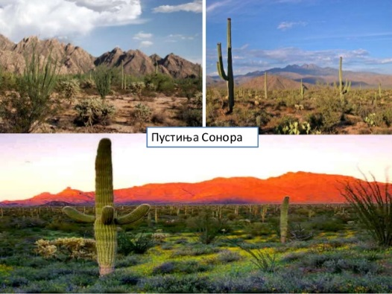
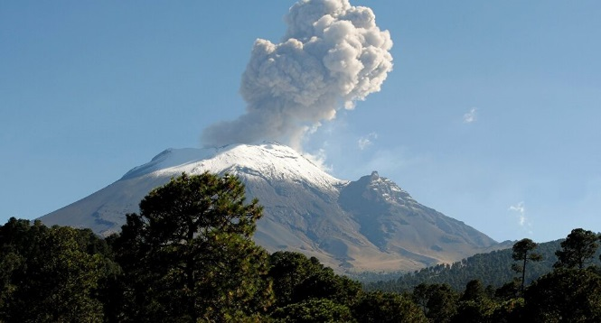

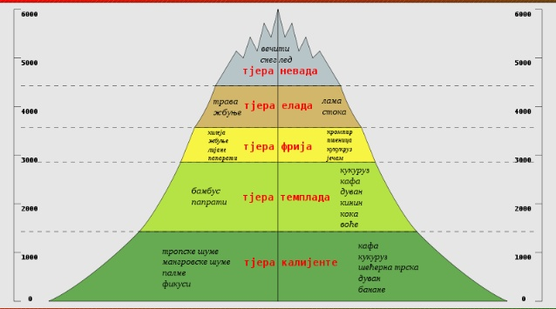
Клима

Мексико је климатски разнолика земља.
Климатски се дели на три висинска појаса.
Најнижи(врућа земља)обухвата тропске равнице у источном приморју са високим температуром и великом количином падавина.
Изнад вруће земље налази се умерена земља,са умереном климом.
Изнад умерене земље налази се хладна земља,где су годишња доба,а нарочито лето и зима,изразита.

Становништво

Мексико има око 114.000.000 становника.
Народи су: 1.Местици (64%) , Индијанци И белци
Староседеоци су: Маје,Астеци и Олмеци.

Привреда-привредно развијена земља
Пољопривреда,шумарство и рибарство чине мање од 10% мексичке економије
Кафа и шећер су два најважнија извозна производа. Мексико је богат резервама различитих руда.
Седма је у свету по количини резерве нафте.Прерада нафте и природног гаса доноси више прихода од било које друге индустријске гране.Има налазиста каменог угља, сребра, олова И цинка.
У Мексику је развијена прехрамбена и текстилна индустрија. Мексико је десета држава у свету по склапању моторних возила.
Мексико годисње посети око 20 милиона страних туриста.

Занимљивости

Мексички закон сматра историјским спомеником све што је изграђено између 16. и 19. века,односно,све од доласка,па до одласка шпанске колонијале власти.
Најпопуларнији спорт у земљи је фудбал.Систем фудбалских такмичења је такав да сезону дели на два првенства:апертуру и класуру.
Од осталих спортова значајни су:бејзол,бокс и рвање.
У Мексику су одржане Летње олимпијске игре 1968. и два светска првенства у фудбалу,1970. и 1986.

